МЕТОДИЧЕСКИЕ УКАЗАНИЯ
к курсовой работе
по дисциплине "Основы схемотехники"

Темы: - Широкополосный усилитель
- Импульсный усилитель
- Усилитель низкой частоты

Содержание

 | Введение |  | 3
 | Задание на курсовую работу |  | 4
 | Содержание и оформление курсовой работы |  | 5
 | Предварительный расчет |  | 8
 | Определение величины нагрузочного сопротивления |  | 14
 | Расчет каскадов усилителя по постоянному и переменному току |  | 20
 | Расчет цепей коррекции широкополосных усилителей |  | 25
 | Расчет переходных искажений импульсных усилителей |  | 28
 | Расчет вспомогательных элементов схем и их общих параметров |  | 35
 | Пример расчета оконечного и предоконечного каскадов двухтактного квазилинейного усилителя |  | 39
 | Расчет оконечного каскада |  | 42
 | Расчет предоконечного каскада |  | 45
 | Расчет параметров усилителя в целом |  | 49
 | Особенности расчета каскадов на микросхемах |  | 51
 | Список литературы |  | 52
Введение

Данная курсовая работа посвящена разработке аналоговых устройств. Устройства переходного типа в учебном проектировании обычно выбираются из имеющейся номенклатуры микросхем по частотным, точностным и динамическим параметрам.
Так как методики расчета отдельных схем формализованы, то при проектировании аналого-дискретных устройств следует уделять особое внимание выбору и обоснованию технических решений, расчетных параметров, активных элементов, их включению по отношению к источнику сигнала и нагрузке, выбору напряжения питания устройства, распределению искажений по элементам схемы.
При выполнении курсовой работы необходимо разобраться в алгоритмах расчетов, их особенностям при выполнении на ПЭВМ, выборе пределов изменения величин, масштаба графиков для наглядного отображения результатов расчетов.
Курсовое проектирование складывается из нескольких этапов:
- подбор и изучение литературы;
- определение и обоснование технических требований к разрабатываемому устройству, исходя из задания на курсовую работу;
- предварительный расчет устройства и составление его структурной схемы;
- покаскадный электрический расчет элементов схемы;
- расчет результирующих характеристик устройства и сравнение их с заданными;
- составление принципиальной электрической схемы с перечнем элементов;
- оформление работы;
- защита курсовой работы

Задание на курсовую работу

Тип проектируемой схемы выбирают по первой букве своей фамилии в соответствии с табл. 1.

Таблица 1

Начальные буквы фамилии студента | Тип проектируемой схемы с источником питания
А...И | Усилитель низких частот (Табл. 2)
К...Р | Широкополосный усилитель (Табл. 3)
С...Я | Импульсный усилитель (Табл. 4)

Таблица 2 - Исходные данные для расчета усилителя низких частот

Пред. цифра | Р_{вых} Вт | U_{вых} макс В | R_{н} Ом | К_{г} % | Пос. цифра | f_{в}, кГц | f_{н}, Гц | М_{в} | М_{н} | Е_{с} макс мВ | R_{с} кОм | Диап. раб. темп. | Исполнение
1  2  3  4  5 | 2  -  8  -  10 | -  6  -  10  - | 15  6  10  14  8 | 1  0.8  4  5  2 | 1  2  3  4  5 | 22  8  14  15  18 | 20  100  80  60  32 | 2  1.4  1.6  2.5  1.5 | 3  1.2  1.5  2.5  1.6 | 40  5  6  30  8 | 0.2  0.5  2  0.8  1 | -10...  +40 | Транзисторы и микросхемы
6  7  8  9  0 | -  15  -  5  - | 20  -  12  -  15 | 30  4  20  12  16 | 0.5  1.2  2.5  3  1.5 | 6  7  8  9  0 | 10  12  4  20  16 | 50  70  300  30  40 | 1.3  2.2  1.2  3  1.8 | 2.2  1.8  1.3  2  1.4 | 15  20  2  25  10 | 68  33  10  5  39 | -20...  +50 | Биполярные и полевые транзисторы

Таблица 3 - Исходные данные для расчета широкополосного усилителя

Пред. цифра | U_{вых макс,}В | С_{н,} пФ | R_{н} Ом | К_{г} % | Пос. цифра | f_{в}, МГц | f_{н}, Гц | М_{в} | М_{н} | Е_{с} макс мВ | R_{с} кОм | Диап. раб. темп. | Исполнение
1  2  3  4  5 | 6  8  10  12  15 | 80  -  5  -  100 | -  62  75  -  - | 2.5  5  4  0.3  3 | 1  2  3  4  5 | 6  4.5  2.5  6.5  2 | 50  45  35  80  75 | 2.5  1.5  3  2.2  2 | 1.6  1.4  1.3  1.8  3 | 5  12  25  35  6 | 0.1  1  1.5  0.3  3 | -20...  +50 | Транзисторы и микро схемы
6  7  8  9  0 | 18  20  22  25  28 | -  47  -  33  - | 50  -  150  -  300 | 1  0.8  2  1.7  0.5 | 6  7  8  9  0 | 3  5  3.5  4  5.5 | 70  60  40  45  90 | 3.5  1.8  3.5  4  2 | 1.2  2  2.5  2.2  1.5 | 10  20  8  30  15 | 10  8  15  22  5 | -10...  +40 | Биполярные и полевые транзисторы

Таблица 4 - Исходные данные для расчета импульсного усилителя

Пред. цифра | U_{вых макс,}В | С_{н,} пФ | R_{н} Ом | Т, мс | Пос. цифра | tи, мкс | tу, нс | Выбор.  % | Спад  % | Е_{с} макс мВ | R_{с} кОм | СС, пФ | Диап. раб. темп. | Исполнение
1  2  3  4  5 | 5  6  8  10  12 | -  47  33  -  200 | 150  -  -  50  - | 50  5  15  2  6 | 1  2  3  4  5 | 10  4  2  30  8 | 150  50  120  250  100 | 2  4  3.2  1  1.8 | 3  1.5  1.8  2  1 | 15  10  6  16  5 | 0.8  6  0.5  1  0.2 | 18  22  33  5  47 | -10...  +40 | Транзисторы и микросхемы
6  7  8  9  0 | 15  18  20  22  25 | -  75  100  -  - | 75  -  -  100  300 | 25  4  3  1  10 | 6  7  8  9  0 | 6  80  5  20  50 | 220  80  180  200  60 | 1.5  2.5  3.5  3  1.2 | 1.3  1.6  2.5  2.2  1.2 | 25  12  30  8  20 | 10  22  15  5  8 | 6  8  12  15  10 | -20...  +50 | Биполярные и полевые транзисторы

При выборе микросхем может быть полезно воспользоваться известным соотношением между коэффициентом частотных искажений М_{в} на частоте f_{в} и временем установления t_{у}. Для однокаскадных схем с общим эмиттером и схем типа общий коллектор - общий эмиттер
$t_{y}=2,2⋅\sqrt{M_{в}^{2}−1/(2{πf}_{в})}$.
Сигналы на входе импульсных усилителей полагаем идеально прямоугольными с произвольной полярностью.
Содержание и оформление курсовой работы

Курсовая работа оформляется в соответствии с требованиями СтП УГАТУ (Правила оформления технической документации. – Уфа: УГАТУ, 2000.) на листах формата А4.
Ориентировочный вид содержания имеет вид:
1 Введение
2 Предварительный расчет
2.1 Определение числа каскадов, распределение усиления, искажений и других параметров по каскадам
2.2 Выбор активных элементов
2.3 Составление структурной схемы усилителя
3 Электрический расчет
3.1 Расчет выходного каскада
3.2 Расчет входного каскада и входной цепи
3.3 Расчет промежуточных каскадов
4 Проверочный расчет параметров усилителя
Список литературы
Схема принципиальная электрическая
Перечень элементов

Основная надпись для электрической схемы как на рис. 1.
 |  |  |  |  | 4063.2003**.000.Э3
 |  |  |  |  |  | Литер |  |  | Масса |  | Масштаб
Изм. | Кол. | № докум. | Подпись | Дата
Разработал
Проверил
 |  |  |  |  |  | Лист |  |  |  | Листов
 |  |  |  |  |  | УГАТУ МКС-3**
** - предпоследняя и последняя цифры номера зачетки.
Рис. 1

Перечень элементов оформляют в виде таблицы (рис. 2).
Поз.  обозначение | Наименование | Кол. | Примечание

Рис. 2

Первый (титульный) и второй (задание) листы пояснительной записки выполняются на стандартных бланках. Далее следует лист с содержанием. Первый лист содержания должен иметь рамку и основную надпись, выполненную как на рис. 3.

 |  |  |  |  | 4063.2003**.000.ПЗ
Изм. | Кол. | № докум. | Подпись | Дата
Разработал |  |  |  |  |  | Литера |  |  | Лист |  | Листов
Проверил

Рис. 3

Все последующие листы пояснительной записки (исключая находящиеся в приложениях самостоятельные документы) должны иметь рамки и выполненные как на рис 4.

Лист
Рис. 4

Нумерация листов пояснительной записки сквозная, начиная с первого (титульного) листа.
Электрическая схема усилителя выполняется в полном соответствии с требованиями ЕСКД.
Предварительный расчет

Целью предварительного расчета является ориентировочное определение состава схемы и ожидаемых ее характеристик, а также выработка требований и исходных данных к расчету отдельных каскадов.
Предварительный расчет проектируемого устройства следует начинать с задания числа каскадов схемы на основе распределения общего усиления устройства, учета особенностей каскадов и возлагаемых на них функций. При этом обосновывают способ включения, тип усилительных элементов и класс усиления каскадов.
Прежде всего, решают вопрос о схеме оконечного каскада, зависящей от выходной мощности, частотного диапазона, характера нагрузки, уровня частотных и нелинейных искажений, и схеме первого каскада, определяемой данными источника сигналов.
Каскады малой мощности (средняя мощность выходного сигнала P_{вых} < (0.5...2) Вт) обычно выполняют по однотактной схеме, работающей в режиме класса А при усилении гармонических и двухполярных импульсных сигналов. Усиление однополярных импульсов может быть осуществлено каскадом, работающим в классе В, таким образом, чтобы он открывался приходящим сигналом.
Для получения больших мощностей в нагрузке с целью увеличения КПД желательно применение двухтактных схем, работающих в режимах класса В или АВ. На входы двухтактных схем нужно обеспечить подачу сигнала так, чтобы каждая из половин каскада (плеч) могла работать от разных его полуволн. Это достигается применением согласующих трансформаторов, каскадов с разделенной нагрузкой, дифференциальных каскадов или каскадов с транзисторами различного типа проводимости (комплементарными транзисторами).
Если диапазон усиливаемых частот не очень широк (от десятков Герц до 10...14 кГц, т.е. отношение верхней f_{в} и нижней f_{н} граничных частот не выше 800), то в усилителе возможно применение согласующих трансформаторов. Это дает возможность получить максимальное усиление на каскад, позволяет уменьшить общее число каскадов и упростить схему.
При отсутствии особых соображений в выходных (а также и в промежуточных каскадах) предпочтительно использовать биполярные транзисторы, имеющие по сравнению с полевыми большую крутизну, а, следовательно, и лучшее усиление.
С уменьшением сопротивления нагрузки (ориентировочно ниже (100 ... 200) Ом) потери на выходном сопротивлении каскада растут и они будут наименьшими у тех схем, которые обладают низким выходным сопротивлением. Среди них следует упомянуть каскады, где одиночный транзистор или составные транзисторы, соединенные по схеме Дарлингтона, включены с общим коллектором, схемы с обратной связью по напряжению, схемы с использованием трансформаторов. Им и следует отдать предпочтение в данной ситуации.
Следует также учитывать, что наибольшими нелинейными искажениями обладает схема с общим эмиттером (в два - три раза выше, чем у схемы с общей базой и общим коллектором). Ориентировочное значение для этого включения можно принять на уровне (6...8)%.
Величина нелинейных искажений существенно зависит от хода вольтамперных характеристик транзисторов и будет наименьшей, если точки пересечения выходных характеристик (если они изображены с одинаковым шагом по I_{б} или U_{зи}) с нагрузочной прямой переменного тока располагаются на примерно одинаковых расстояниях.
Так как нелинейные искажения сильно зависят от амплитуды выходного напряжения, то в маломощных каскадах они невелики и их обычно не учитывают.
Если выбранный способ включения усилительного элемента обеспечивает коэффициент гармоник К_{г}' и он будет больше заданного К_{г}, то в усилитель вводится обратная связь с глубиной:
К_{ос} = К_{г}' / К_{г}; К_{ос} _{Дб} = 20 lg(К_{ос}).
Кроме нелинейных искажений каждый каскад вносит линейные искажения, связанные с неравномерностью амплитудно-частотных характеристик за счет действия реактивных элементов в схеме. Эти искажения могут быть до некоторой степени скомпенсированы введением корректирующих цепей, а на высоких частотах - еще и выбором малых сопротивлений нагрузки. Именно по этой причине усиление каскадов импульсных и широкополосных усилителей примерно на (3 ... 10) дБ меньше, чем у низкочастотных.
Необходимость введения в усилитель схем высокочастотной коррекции оценивают коэффициентом коррекции ([5] с.117):
К_{к} = 0.7 f_{т} / (h_{21э} f_{в}) или К_{к} = 2 f_{т} t_{у} / h_{21э} ,
где f_{т} - критическая (или граничная) частота транзистора, предполагаемого к использованию в каскаде,
f_{в} - верхняя рабочая частота,
t_{у} - время установления импульса, отведенное на каскад,
h_{21э} - коэффициент усиления тока для транзистора с общим эмиттером.
Критическую частоту находят по справочным данным коэффициента усиления по току биполярного транзистора |В|_{f} на высокой частоте f:
f_{т} = |В|_{f} f.
Она должна удовлетворять условию ([1] с.70):
f_{т} = (20...50) f_{в}; f_{т} = (2...5) / t_{у} .
В схемах широкополосных и импульсных усилителей с полевыми транзисторами применение индуктивной частотной коррекции желательно т.к. позволяет увеличить усиление каскада, которое в связи с малым значением крутизны транзистора невелико. Этому также способствует выбор следующего каскада с повышенным входным сопротивлением.
Если коэффициент коррекции оказался меньше единицы, то в каскаде необходимо применить схему высокочастотной коррекции. При Кк >= 1 ее применение не обязательно, но может дать выигрыш в усилении.
Схемы низкочастотной коррекции применяют реже и только в тех случаях, когда величины конденсаторов в цепях межкаскадной связи и термостабилизации оказываются чрезмерно большими.
Транзистор в схеме должен выбираться не только по частотным свойствам. Нужно, чтобы максимальные значения токов, напряжений, импульсной и средней мощности, действующие в схеме, не превышали допустимых для него значений. Не рекомендуется выбирать ток покоя транзистора менее одного миллиампера, так как при малых токах падает h_{21э} и ухудшается стабильность положения точки покоя (рабочей точки). Нельзя использовать мощные транзисторы в маломощных каскадах из-за малых входных и выходных сопротивлений, больших межэлектродных емкостей и больших неуправляемых токов.
Граница зоны неуправляемых токов может быть найдена из соотношения:
I_{ну} = (0.01 ... 0.05) I_{к} _{макс доп} ,
где I_{к} _{макс доп} - максимально допустимый ток через транзистор.
При работе каскада сигнал не должен заходить в зону неуправляемых токов так как это приведет к появлению нелинейных искажений.
Выбирая схему включения транзистора первого каскада, необходимо учитывать, что во входной цепи происходят потери мощности на внутреннем сопротивлении источника сигнала Rc (рис. 5).

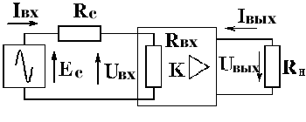
Рис. 5

Для уменьшения этих потерь надо строить схему так, чтобы ее входное сопротивление Rвх было не менее внутреннего сопротивления источника сигналов Rс. При этом коэффициент передачи входной цепи будет равен:
α = R_{вх} / (R_{вх} + R_{с}); α _{дБ} = 20 Lg (α ) .
Таким образом, если R_{с} > (3...5) кОм, то в качестве первого каскада используют схемы, обладающие повышенным входным сопротивлением:
- эмиттерный повторитель,
- схему с полевым транзистором, включенным с общим истоком или общим стоком,
- схему Дарлингтона,
- схему с общим эмиттером и последовательной по току отрицательной обратной связью.
Ориентировочно в предварительных расчетах входной цепи принимают для схем с общим эмиттером R_{вх} = (300...500) Ом, для схем с общим коллектором R_{вх}= (5...10) кОм.
Если принято решение о типах каскадов в схеме, то затем решают вопрос о количестве промежуточных каскадов, которые обычно полагают однотипными. Нужно определить усиление, приходящееся на эти каскады. Для этого сначала вычисляют общее усиление устройства путем деления выходного напряжения U_{вых} на входное U_{вх}:
К_{общ} = U_{вых} / U_{вх}; К_{общ} _{дБ} = 20Lg ( К_{общ} )
Затем находят ориентировочное усиление первого К_{1дБ}, оконечного К_{ок} _{дБ} и промежуточных каскадов К_{пр} _{дБ} по табл. 5.

Таблица 5
Тип каскада | Включение  транзистора | Усиление по напряжениию (в дБ)
Оконечный резисторный | ОЭ  ОИ  ОК  ОС | 15...25  10...15  -2...-3  -0.5...-1
Оконечный трансформаторный | ОЭ  ОИ  ОК  ОС  ОБ | 25...35  15...25  -1...-2  0...-1  12...15
Предварительный резисторный | ОЭ  ОИ  ОК  ОС | 20...30  15...20  -2...-3  -0.5...-1
Фазоинверсный с разделенной нагрузкой | - | -3...-5
Предварительный трансформаторный | ОЭ  ОИ | 30...40  20...30
Входная цепь в режиме согласования сопротивлений | - | -3

Число каскадов n предварительного усиления определяют в соответствии с формулой:
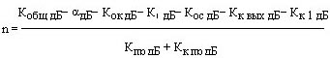
где К_{к} _{1 дБ}, К_{к пр дБ}, К_{к} _{вых дБ} - коэффициенты коррекции первого, предварительных и выходного каскадов.
Полученное значение n округляют до ближайшего большего целого числа.
Составив принципиальную электрическую схему усилителя, надо затем распределить допущенные на все устройство частотные, переходные и нелинейные искажения. Лучше всего это делать сразу, задавая на отдельные элементы те искажения, которые они могут вносить.
Известно, что низкочастотные искажения (и связанные с ними искажения плоской вершины импульсов) вносят емкости связи, емкости в цепях эмиттерной или истоковой термостабилизации, индуктивности первичных обмоток трансформаторов.
Высокочастотные искажения (искажения фронтов импульсов и выбросы) обусловлены действием внутренних емкостей транзисторов и индуктивностей рассеяния трансформаторов.
Следует иметь в виду, что внутри каскада наибольшее влияние на частотные и переходные искажения оказывает трансформатор и емкость в цепи термостабилизации. Выходные каскады, как правило, вносят большие частотные искажения по сравнению с каскадами предварительного усиления. При этом следует исходить из того, что не менее половины (в децибелах) от частотных искажений вносится последним по схеме каскадом с общим эмиттером (истоком).
Частотные искажения, создаваемые реактивными элементами усилителя и выраженные в децибелах, арифметически складываются. Этим объясняется удобство их использования, так как выраженные в относительных значениях частотные искажения перемножаются.
Поэтому проще всего распределять частотные искажения, если выразить коэффициенты частотных искажений на нижних Мн и верхних Мв частотах в децибелах:
М_{н} _{дБ} = 20 Lg М_{н} и М_{в} _{дБ} = 20 Lg М_{в} .
Тогда
М_{н} _{дБ} = Мн1дБ + ...+ Мн i-1дБ + Мн i дБ
М_{в} _{дБ} = М_{в1} _{дБ} + ...+ М_{вj- 1} _{дБ} + М_{вj} _{дБ}
где: М_{н1} _{дБ} ... М_{нi- 1 дБ}, М_{нi} _{дБ} - частотные искажения, отведенные на элементы, вносящие эти искажения на низких частотах,
М_{в1} _{дБ} ... М_{вj- 1 дБ}, М_{вj} _{дБ} - частотные искажения, отведенные на элементы, вносящие эти искажения на высоких частотах.
Распределив частотные искажения, нужно вновь перейти к линейным значениям:
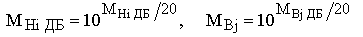,
которые и следует подставлять в расчетные формулы. Полученные результаты удобно записывать в виде таблицы (табл. 6).
Таблица 6
 | НЧ искажения |  | ВЧ искажения
Элемент | М_{нi} | М_{нi} _{дБ} | М_{вj} | М_{вj} _{дБ}

Аналогично действуют, распределяя переходные искажения в соответствии с выражениями:
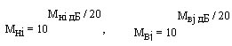,
где: Δ_{общ}, t_{у} _{общ}, δ _{общ} - спад плоской вершины, время установления и выброс всего усилителя;
Δ ₁, Δ _{i-1}, Δ _{i}, - спады плоской вершины, обусловленные влиянием i-ых элементов;
t_{у} ₁, t_{у j-1},t_{у} _{j}, - времена установления;
δ ₁, δ _{j-1}, δ _{j} - и выбросы от влияния j-ых элементов.
Результаты оформляют в виде таблицы (табл.7).
Таблица 7
Элемент | Δ _{i} | t_{у} j | δ _{j}

Так как в импульсном усилителе наибольшие переходные искажения вносит, как правило, оконечный каскад, то на него отводят большую часть из общих искажений. При этом надо учитывать, что если, например, взять время установления оконечного каскада t_{у} _{ок} = 0.8 t_{у} _{общ}, то, в силу приведенных выше соотношений, на остальные каскады будет приходиться t_{у} _{ост} = 0.6 t_{у} _{общ}.
Если оконечный каскад выполнен по схеме с общим эмиттером (или общим истоком), то все нелинейные искажения отводят на этот каскад. В тех случаях, когда предоконечный каскад вносит значительные нелинейные искажения (например, если он находится перед эмиттерным повторителем), то приходится распределять нелинейные искажения между оконечным и предоконечным каскадами. При этом общие нелинейные искажения усилителя К_{г} _{ус} вычисляют по формуле:
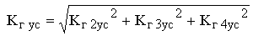,
где: К_{г ус}, К_{г2ус}, К_{г3ус}, К_{г4ус} - коэффициенты гармоник всего усилителя и его коэффициенты гармоник по второй, третьей и четвертой гармоникам, определяемые из соотношений:
К_{г2ус} = К_{г2}' + К_{г2}", К_{г3ус} = К_{г3}' + К_{г3}", К_{г4ус} = К_{г4}' + К_{г4}".
Здесь буквами со штрихами обозначены коэффициенты гармоник по второй, третьей, четвертой гармоникам первого и второго каскадов, вносящих заметные нелинейные искажения.
Предпочтительно так проектировать усилитель, чтобы он имел один источник питания. Напряжение источника питания Е зависит от максимального значения выходного сигнала и схемы оконечного каскада.
Если в качестве выходного используется трансформаторный каскад, то
Е = (0.3...0.4) U_{макс} _{доп} ,
где: U_{макс} _{доп} - максимально допустимое напряжение между выходными электродами выбранного транзистора.
В остальных случаях Е < 0.8 U_{макс} _{доп}, причем величину Е определяют, учитывая вид усиливаемых сигналов и способ связи с нагрузкой.
Если допустима постоянная составляющая на выходе усилителя, то ([5], с. 144):
Е = (2.2...3) U_{вых} _{м} - для гармонических сигналов;
Е = (1.1...1.5) U_{вых} _{общ} - для двухполярных импульсных сигналов с общей амплитудой U_{вых} _{общ};
Е = (1.2...1.8) U_{вых} _{м} - для однополярных импульсных сигналов,
где U_{вых} _{м} - максимальное значение сигнала на выходе усилителя.
Для гармонических сигналов оно связано со средним значением U_{вых} известным соотношением:
Величина коэффициента при U_{вых} _{м} выбирается тем большей, чем больше интервал рабочих температур.
Если постоянная составляющая на выходе недопустима, то
Е = (4...8) U_{вых} _{м} - для гармонических сигналов;
Е = (2...4)U_{вых} _{м} - для импульсных сигналов.
В маломощных каскадах напряжение питания не критично, однако его не следует брать менее (1.5...3)В. Кроме того, для увеличения устойчивости в цепи питания этих каскадов надо устанавливать элементы фильтрации питающих напряжений.
Итогом предварительного расчета является составление уточненной схемы с заданием всех исходных данных для покаскадного электрического расчета проектируемого устройства.
Определение величины нагрузочного сопротивления

От величины сопротивления нагрузки зависит не только выходная мощность каскадов, их усиление, но и их частотные и переходные характеристики. Поэтому определение величины нагрузочного сопротивления является важной и ответственной частью расчета каждого каскада. Конечно, для выходного каскада оно может быть задано техническими требованиями на разрабатываемое устройство. Но тогда надо считаться с тем, что усиление каскада не обязательно будет максимальным при требуемой полосе пропускания усилителя.
Для резисторного каскада сопротивлением нагрузки R₀ по переменному току является параллельное соединение входного сопротивления последующего каскада (нагрузки) и коллекторного (стокового, эмиттерного, истокового в зависимости от схемы включения и типа усилительного прибора) сопротивления. В частном случае, например, для биполярного транзистора, включенного по схеме с общим эмиттером, с емкостной нагрузкой без разделительного конденсатора R₀ = R_{к}.
В каскадах с общим коллектором (общим стоком) сопротивление Rк обычно не включают, причем схемы с общим стоком и общим затвором используются редко. Каскад с общей базой, хотя имеет неплохие характеристики, трудно сочетается с соседними цепями из-за низкого входного сопротивления. Этот недостаток не имеет решающего значения только в трансформаторных схемах, которые обладают свойством согласования сопротивлений.
Сопротивление нагрузки трансформатора переменному току зависит от требуемой мощности P₀ = P_{вых} / η _{тр} в нагрузке:
R₀ = 0.5 U₀² / P₀ ,
где напряжение в рабочей точке U₀ = (0.35...0.4) U_{макс} _{доп}.
КПД трансформатора η _{тр} выбирают по выходной мощности сигнала, действующей в нагрузке, в соответствии с табл. 8 ([10], c.44).
Таблица 8
P_{н}, Вт | Стационарные установки большой продолжительности работы | Портативные установки с малой продолжительностью работы
< 1 | 0.7...0.8 | 0.6...0.75
1...10 | 0.75...0.85 | 0.7...0.8
10...100 | 0.84...0.93 | 0.75...0.85

В усилителях звуковых (низких) частот величину коллекторного R_{к} (или эмиттерного R_{э} в схеме с общим коллектором) сопротивления, как правило, рассчитывают из условия получения максимального усиления, так как частотные характеристики у этого типа усилителей имеют обычно значительный запас и удовлетворяют разработчика. Величину R_{к} (или R_{ст}) находят по падению напряжения в точке покоя:
U₀ = (0.4...0.45) E
в схемах с общим эмиттером (истоком), общей базой (затвором), а величину R_{э} (или R_{и}) по напряжению:
U₀ = 0.5 E
в схеме с общим коллектором и току, потребляемому нагрузкой, с учетом ответвления части тока в резисторы R_{к} (или R_{э}). В любой схеме выходной ток I_{вых} и, в зависимости от способа включения по переменному току, величина коллекторной или эмиттерной (стоковой или истоковой) нагрузки R_{н} определяется необходимым для последующих каскадов током I_{н}, причем, как правило:
I_{вых} = (1.3...1.7) I_{н}.
В широкополосных и импульсных усилителях каскад должен не только обеспечивать требуемый выходной ток, но и обладать заданными частотными свойствами или ожидаемыми переходными характеристиками, зависящими от выбора постоянной времени каскада на высоких частотах и схемы коррекции частотных характеристик.
На рис. 6 показаны обобщенные частотные характеристики каскада (рис. 7) с параллельной индуктивной высокочастотной коррекцией.

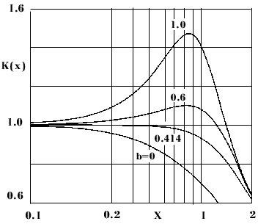

Рис. 6

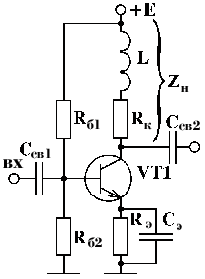

Рис. 7

На рис. 8 изображены аналогичные характеристики ([9] c. 150) для схемы (рис. 9) с эмиттерной корректирующей емкостью.
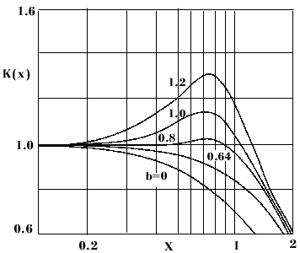

Рис. 8

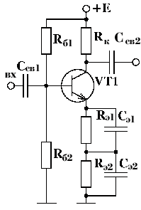

Рис. 9

На графиках буквой b обозначен коэффициент высокочастотной коррекции (не путать с коэффициентом коррекции, найденным ранее). Выбор его влияет на ход частотных характеристик. Для получения максимально плоской в полосе пропускания частотной характеристики b = 0.414 в схеме с индуктивной коррекцией и b = 0.64 в схеме с емкостной коррекцией. Для схем без коррекции b = 0.
При применении высокочастотной коррекции следует помнить, что схема с параллельной корректирующей цепью обеспечивает максимальное усиление каскада, но не уменьшает его входную и выходную емкости. Схема же с эмиттерной корректирующей цепью уменьшает усиление, но одновременно позволяет уменьшить входную и выходную емкости и нелинейные искажения в каскаде. Это дает возможность увеличить сопротивления нагрузок как у самого каскада, так и у предшествующего ему и частично скомпенсировать потерю в усилении. Кроме того, данная схема более предпочтительна при работе каскада на эмиттерный повторитель (не склонна к самовозбуждению).
Расчет общего сопротивления R₀ коллекторной нагрузки широкополосного каскада осуществляют следующим образом.
По отведенному ранее на него коэффициенту частотных искажений М_{вj} находят нормированное усиление для граничной частоты:
Y_{j} = 1 / М_{вj} .
На графике обобщенной частотной характеристики (рис. 6 или рис. 8) по величине Y_{j} определяют обобщенную частоту Х. Рассчитывают емкость С₀, нагружающую каскад, состоящую из емкости монтажа С_{м} = (3...5)пФ, емкости нагрузки С_{н} (для предварительных каскадов усиления это - входная емкость следующего каскада С_{вх}), выходной емкости транзистора рассчитываемого каскада С_{вых} (емкости источника сигналов для первого каскада)
С₀ = С_{м} + С_{н} + С_{вых}.
Входная и выходная емкость транзистора, включенного по схеме с общим эмиттером, может быть найдена из соотношений:
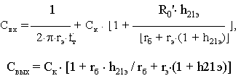
где: С_{к} - емкость коллекторного перехода транзистора;
r_{б} - объемное сопротивление базы на низкой частоте;
r_{э} - дифференциальное сопротивление эмиттерного перехода;
h_{21э} - коэффициент усиления транзистора по току;
R₀'- общее сопротивление нагрузки в каскаде, для которого вычисляется С_{вх}.
В схеме с общим коллектором
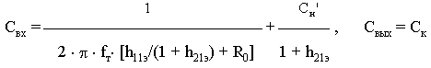
где С_{н}' - емкость следующей схемы, нагружающая каскад.
Для полевого транзистора в схеме с общим истоком
где: С_{11и}, С_{12и}, С_{22и} - входная, проходная и выходная емкости транзистора;
К - коэффициент усиления каскада.
Величина С_{к} зависит от напряжения между коллектором и эмиттером в рабочей точке U₀ и определяется по справочному значению С_{к} _{спр}, измеренному при напряжении U_{к} _{спр3}:
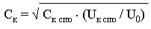 .
Объемное сопротивление базы на низкой частоте рассчитывают через постоянную времени коллекторной цепи τ _{к}, приводимую в справочнике:
,
где выбор коэффициента зависит от технологии изготовления и частотных свойств транзистора. Для сплавных транзисторов он равен единице, для планарно-эпитаксиальных и диффузионных - близок к трем.
Если особо не оговорено, то при расчетах пользуются средним значением коэффициента усиления транзистора по току, определяемым через минимальное h_{21э} _{мин} и максимальное h_{21э} _{макс} значения:
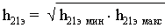
Дифференциальное сопротивление эмиттерного перехода зависит от тока, протекающего через транзистор. В частном случае для транзистора, работающего в классе А, при среднем коллекторном токе в рабочей точке I₀:
,
где T - абсолютная температура коллекторного перехода в градусах Кельвина.
Линейность данной формулы нарушается при больших токах. Поэтому, если получается r_{э} < 1 Ом, то принимают R_{э} = 1 Ому.
Теперь можно найти общее сопротивление коллекторной нагрузки каскада
Отсюда R_{к} = R_{н} * R₀ / (R_{н} − R₀), где R_{н} - нагрузка оконечного каскада или входное сопротивление последующей схемы, являющееся нагрузкой для предыдущего каскада.
Если ток, протекающий через транзистор, неизвестен, то величину R₀ и R_{к} находят методом последовательных приближений, задаваясь допустимой ошибкой вычислений порядка 5%.
Может получиться так, что R_{к} окажется отрицательным числом. Это говорит о том, что оптимизировать нагрузку нельзя и каскад будет иметь меньшее усиление вследствие низкого значения R_{н}. Тогда надо брать:
R_{к} = (1.5...3) R_{н}.
Для каскадов импульсных усилителей на биполярных транзисторах аналогичную задачу решают следующим образом ([7] с.107).
Определяют постоянную времени транзистора, предполагаемого к использованию:
,
где f_{h21б} = (1.2...2) ∗ (1 + h_{21э}) ∗ f_{т} / h_{21э} - граничная частота усиления в схеме с общей базой.
Числовой коэффициент в формуле зависит от технологии изготовления транзисторов и для высокочастотных образцов приближается к двум.
Входное сопротивление транзистора h_{11э} находят для тока, соответствующего половине его амплитудного значения.
Если усиливаются однополярные импульсы, то предпочтителен класс В, в котором транзистор открывается сигналом, а рабочая точка задается на границе зоны неуправляемых токов:
I_{ну} = I₀ = (0.01 ... 0.05) I_{к} _{макс доп}.
Затем вычисляют добротность резисторного каскада с данным транзистором без цепей коррекции ([7] с.107):
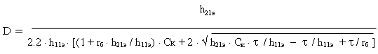
По распределенному ранее значению времени установления импульса в данном j - м каскаде t_{уj} определяют его максимально возможный коэффициент усиления по напряжению К_{j} = t_{уj} D и общее сопротивление нагрузки:
Если ток, протекающий через транзистор, неизвестен, то величину R₀, а затем и R_{к} находят методом последовательных приближений.
В схемах с полевыми транзисторами величину сопротивления, нагружающего каскад, можно найти из соотношения ([8] с. 155):
Так же, как и при расчете каскада широкополосного усилителя, может получиться, что величина R₀ больше сопротивления нагрузки или входного сопротивления следующего каскада. Это означает, что оптимизировать параметры схемы нельзя, т.е. от нее невозможно получить максимальное усиление при заданном времени установления. Усиление получится меньше, причем время установления также уменьшится.
Расчет каскадов усилителя по постоянному и переменному току

Расчет любого каскада начинается с выбора рабочей точки, определения элементов смещения и температурной стабилизации (т.е. с расчета каскада по постоянному току). При колебаниях температуры окружающей среды до (70...100)° С достаточно хорошие показатели обеспечивает схема эмиттерной (или истоковой) стабилизации. Ее преимущественно и используют в аппаратуре. Схемы подачи смещения и расчет каскадов по постоянному току для различных включений транзистора аналогичны и не зависят от выбора общего электрода у усилительного элемента по переменному току.
Рассмотрим обобщенную схему включения (рис. 10) по постоянному току биполярного и полевого транзистора в резисторном каскаде.

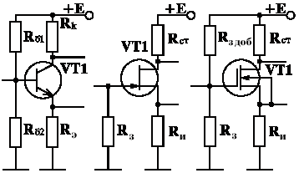

Рис. 10

Способ включения транзистора по переменному току будет определяться только соединением его электродов с источником сигналов, общим проводом и нагрузкой. Так, при включении с общим эмиттером сигнал подают в базовую цепь, а снимают с коллектора.
При включении с общим коллектором входным электродом будет база, а выходным - эмиттер. В схеме с общей базой входной сигнал подают в эмиттерную цепь, а выходной - снимают с коллектора. К этим электродам и подключают элементы связи и блокировочные элементы.
Схемы двухтактных каскадов рассчитываются аналогично однотактным схемам, так как они могут быть представлены как сочетание вышеприведенных базовых схем, работающих с различными полуволнами входного сигнала. Поэтому расчет двухтактных каскадов, в силу симметрии схем, обычно проводят для одной их половины (плеча).
Аналогичные схемы на полевых транзисторах принципиальных отличий не имеют, за исключением цепей смещения.
Как указывалось выше, с целью уменьшения потерь в каскадах с общим коллектором (общим стоком), сопротивление R_{к} обычно не включают, а если и включают, то используют как элемент, входящий в схему фильтрации питающих напряжений.
Для удовлетворительной термостабилизации маломощных каскадов, где транзистор включен с общей базой или общим эмиттером (общим затвором или истоком):
R_{э} = (0.2 ... 0.5) R_{к}, R_{и} = (0.2 ... 0.5) R_{ст} .
В выходных каскадах полевые транзисторы используют редко из-за их невысокой надежности и повышенного внутреннего сопротивления. Тогда
Rэ = (0.15 ... 0.3) R_{к}
Ток покоя транзистора при непрерывных или двухполярных импульсных сигналах, а также в предварительных однополярных усилительных каскадах, питающихся от напряжения U_{п}:
I₀ = U_{п} / (2 R_{к} + R_{э}); I₀ = U_{п} / (2 R_{ст} + R_{и}) .
Напряжение на транзисторе в точке покоя
.
В импульсном усилителе однополярных напряжений с открыванием транзистора полезным сигналом и двухтактном каскаде, работающем в классе АВ, I₀ >= I_{ну}.
Рассчитывая импульсный усилитель, содержащий несколько каскадов с общим эмиттером, необходимо также помнить, что если для одного из каскадов приходящий сигнал будет открывающим транзистор, то для соседних каскадов он будет закрывающим. Это происходит из-за того, что каскад с общим эмиттером инвертирует сигнал. В каскадах, где транзисторы включены с общим коллектором и общей базой инверсии сигнала не происходит.
Напряжения на транзисторе, соответствующие максимальному I_{макс} и минимальному I_{мин} выходным токам при известной максимальной амплитуде U_{м} выходного сигнала:
U_{к} _{макс} = U₀ − U_{м}; U_{к} _{мин} = U₀ + U_{м} .
Для открывающего транзистор однополярного импульса или для одного плеча двухтактной схемы U_{к} _{мин} = U₀, I_{мин} = I₀.
Максимальный и минимальный ток коллектора:
.
Мощность, рассеиваемая транзистором, не должна быть больше допустимой:
.
Для каскадов, работающих в режиме большого сигнала, строят нагрузочные прямые по постоянному и переменному току (рис. 11), причем в резисторных каскадах в качестве сопротивлений, нагружающих каскад по постоянному току, берут сумму R_{к} и R_{э}, а сопротивлением нагрузки по переменному току будет R₀.
Ток смещения базы в рабочей точке при наихудшем транзисторе:
I_{б0} = I₀ / h_{21э} _{мин} .
Амплитуда переменной составляющей входного тока:
,
где m=1 для однополярных импульсов и m=2 - в остальных случаях.
Отсюда максимальное и минимальное значения базового тока (для однополярных импульсов I_{б} _{мин} = I_{б0}):
I_{б} _{макс} = I_{б0} + I_{вх} _{макс}; I_{б} _{мин} = I_{б0} − I_{вх} _{макс} .

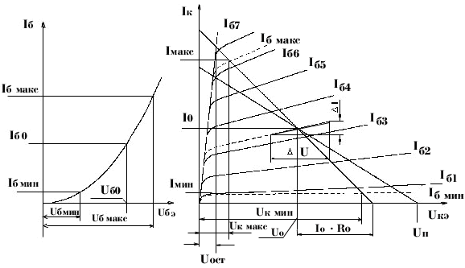

Рис. 11

Так как статическая входная характеристика биполярного транзистора мало изменяется при U_{кэ} > 0.5В и практически не отличается от динамической, то для расчетов можно пользоваться приведенной в справочниках кривой I_{б} = f(U_{бэ}) при отличном от нуля значении U_{кэ}. Учитывая это обстоятельство, надо перенести значения I_{бмакс}, I_{бмин} и I_{б0} с выходной динамической характеристики на входную статическую и найти U_{бмакс}, U_{б0} и U_{бмин}.
Определим амплитуду входного напряжения в схеме с общим эмиттером:
U_{вх} _{м} = (U_{б} _{макс} − U_{б} _{мин}) / 2 .
Амплитуду переменной составляющей входного тока обычно находят не как разность между I_{бмакс} и I_{бмин}, а аналитически, как:
.
Это делается для того, чтобы усилитель сохранял работоспособность даже при наихудшем транзисторе.
Для определения входного сопротивления транзистора без учета обратных связей при графоаналитическом расчете переносят крайние значения токов базы и ток базы в рабочей точке с нагрузочной прямой на статическую входную характеристику, которая практически совпадает с динамической. Отсюда получают значения U_{б0}, U_{б} _{мин}, U_{б} _{макс}.
Входное сопротивление транзистора:
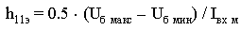.
В схемах предварительных каскадов входное сопротивление рассчитывают аналитически как сумму объемного сопротивления базы r_{б} и эквивалентного сопротивления базо-эмиттерного перехода r_{б'э}:
.
Входное сопротивление транзистора с отрицательной обратной связью по току, получаемой за счет включения в эмиттерную цепь не шунтированного емкостью сопротивления R_{э}':
.
Входное сопротивление транзистора, включенного с общим коллектором:
.
Коэффициент усиления на средних частотах каскада с биполярным транзистором, включенным с общим эмиттером, и работающим в режиме большого сигнала, без учета обратной связи:
.
Для предварительных каскадов усиление обычно определяют по минимальному усилению тока транзистором h_{21э} _{мин}
В каскадах, где транзистор включен с общим коллектором
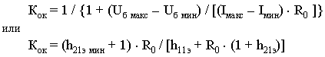
Величина сопротивления R_{б2} в маломощных каскадах
R_{б2} = (3 ... 10) h_{11э},
а в мощных каскадах
R_{б2} = (1.5 ... 3) h_{11э}.
Температура коллекторного перехода при минимальной t_{мин} и максимальной t_{макс} рабочей температуре усилителя и максимально допустимой температуре t_{к} _{макс доп} коллекторного перехода
t_{п} _{мин} = t_{к} _{макс доп} − t_{макс} − t_{мин}.
Максимальное напряжение эмиттер-база
Второе сопротивление базового делителя
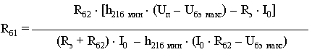
где h_{21бмин} = h_{21эмин} / (1 + h_{21э} _{мин}).
При расчете предварительных каскадов на кремниевых транзисторах можно принимать U_{б0} = (0.6 ... 0.8)В, а на германиевых U_{б0} = (0.1 ... 0.3)В.
Общее сопротивление делителя по переменному току
Входное сопротивление каскада с общим эмиттером без обратной связи
Входное сопротивление того же каскада с отрицательной обратной связью по току
Аналогично находят входное сопротивление каскада с общим коллектором, заменяя в вышеприведенной формуле h_{11э} ос на h_{11к}.
Для каскадов, работающих в режиме больших сигналов, проводят тепловой расчет. При этом задаются максимально допустимой температурой t_{пр} _{макс} коллекторного перехода, которая должна быть хотя бы на (20...25)% меньше максимально допустимой температуры t_{кмакс} _{доп}, задаваемой в справочных данных транзистора. Затем находят тепловое сопротивление "корпус-среда":
R_{т} _{кс} = (t_{пр} _{макс} − t_{к} _{макс доп}) / P₀ _{макс} − R_{т} _{пк}
где R_{т} _{пк} - тепловое сопротивление переход-корпус.
Необходимая площадь пластины охлаждения при двухстороннем обдуве (в см²):
S_{охл} = 700 / R_{т} _{кс}
Если пластина оказалась слишком велика, то выбирают другой транзистор с меньшим R_{т} _{пк}.
Для схем с полевыми транзисторами на выходных статических характеристиках транзистора находят напряжение смещения в точке покоя U_{зи0} и проверяют выполнение условия - U_{зи0} > 0.1 U_{п} для n - канала или U_{зи0} > - 0.1 U_{п} для p - канала (при этом полярность напряжения на затворе, как правило, не совпадает с полярностью напряжения питания). Если условие не выполняется, то оставляют положение рабочей точки там же и используют добавочное сопротивление в цепи затвора R_{з} _{доб} (на рис. 10 показано пунктиром). Если условие выполняется, то уточняют значение сопротивления в цепи истока и положение рабочей точки
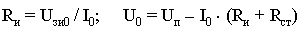
Сопротивления в цепи затвора
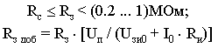
Входное сопротивление каскада на не очень высоких частотах
Коэффициент усиления при минимальной крутизне S_{мин}
Расчет цепей коррекции широкополосных усилителей

Расчет схемы коллекторной коррекции (см. рис. 12) ведется по вышеприведенным формулам для каскада без обратной связи и обобщенным частотным характеристикам (см. рис. 13).

Рис. 12

Единственным дополнительным элементом в схеме является корректирующий дроссель. Его индуктивность находят по формуле:

Рис. 13

Для схемы эмиттерной коррекции (см. рис. 14) находят сопротивление эквивалентного генератора на высоких частотах

Рис. 14

Динамическая емкость эмиттерного перехода:
Входная динамическая емкость каскада:
Полная емкость входной цепи транзистора:
С₀ = С_{вых} _{пр} + С_{м} + С_{вх} _{д}
где С_{вых} _{пр}, С_{м} - выходная емкость предыдущего каскада и емкость монтажа (определены в п. "Определение величины нагрузочного сопротивления".).
Задаемся значением коэффициента высокочастотной коррекции b и определяем по обобщенным частотным характеристикам ( рис. 15) для Y = 1 / M_{вj} обобщенную частоту X.

Рассчитываем глубину отрицательной обратной связи ([9] c. 59):
Вычисляем сквозную крутизну характеристики эмиттерного тока:
S_{э} _{скв} = (1 + h_{21э}) / (R_{с} + h_{11э})
Сопротивление резистора в цепи эмиттерной частотной коррекции:
R_{кор} = (A − 1) / S_{э} _{скв}

Рис.15

Емкость конденсатора, включенного параллельно резистору R_{кор},:
Выходная емкость каскада с учетом отрицательной обратной связи по току:
С_{вых} _{ос} = С_{вых} / A
Крутизна характеристики эмиттерного тока:
S_{э} = (1 + h_{21э}) / h_{11э}
Входное сопротивление транзистора с учетом отрицательной обратной связи:
Входное сопротивление каскада:
Величина второго сопротивления в цепи эмиттера:
R_{э}' = R_{э} − R_{кор}
Размах напряжения на входе:
Коэффициент усиления по напряжению с учетом обратной связи:
.
Расчет переходных искажений импульсных усилителей

Рассмотрим теперь методику определения переходных искажений импульсных усилителей.
Как правило импульсные усилители выполняют на резисторных каскадах. Положительным свойством резисторного некорректируемого каскада является отсутствие выброса в переходной характеристике. Недостатком его является меньшая на (30...40)% добротность по сравнению со схемами, имеющими цепи высокочастотной коррекции.
Нормированная переходная характеристика усилительного каскада в области малых времен, позволяющая оценить искажения фронта импульса и длительность фронта (время установления амплитуды сигнала, ограниченное уровнями 0.1 и 0.9 от установившегося значения), определяется выражениями:
h(t)_{норм} = 1 − exp(− t/τ _{в}), t_{у} = 2.2 τ _{в}
где: τ _{в} = R_{экв} _{в} ∗ С₀ - постоянная времени каскада на высоких частотах;
R_{экв в} = R_{c}* R_{вх} / (R_{c} + R_{вх}) - эквивалентное сопротивление каскада на высоких частотах.
Например, если источником сигналов служит каскад с общим эмиттером, то R_{c} = R_{к}; С₀ - емкость, нагружающая каскад (см. п. "Расчет цепей коррекции широкополостных усилителей").
C целью уменьшения искажений формы импульсов используют схемы коррекции Для широко используемой схемы простой параллельной индуктивной высокочастотной коррекции (рис. 16) с коэффициентом коррекции b = L / (С₀ *R_{c}²) переходная характеристика в координатах нормированного времени x = t / (С₀* R_{c}) при малых временах определяется выражениями:
$$h(t)_{\text{норм}}=\left\{\begin{matrix}1+\frac{b(1+d)}{d^{2}−d}⋅\text{exp}\left|−\frac{x(1−d)}{2b}\right|+\frac{b(1−d)}{d^{2}+d}⋅\text{exp}\left|−\frac{x(1+d)}{2b}\right|\text{ ; }b<0,\text{25} \\ 1−(1+x)⋅{\text{exp}}^{−2x}\text{ ; }b=0,\text{25} \\ 1−\left[\frac{1−2b}{m}⋅\text{sin}\left(\frac{\text{xm}}{2b}\right)+\text{cos}\left(\frac{\text{xm}}{2b}\right)\right]⋅\text{exp}\left(−\frac{x}{2b}\right)\text{ ; }b>0,\text{25}\end{matrix}\right.$$
где $d=\sqrt{1−4b}\text{ ; }m=\sqrt{4b−1}$ - вспомогательные коэффициенты.
Поведение эмиттерного повторителя, нагруженного на R_{н} и С_{н}, схем с параллельной индуктивной коррекцией, с эмиттерной коррекцией конденсатором С_{кор} (комплексной обратной связью) принято определять по значениям коэффициентов a и b, зависящим от безразмерных эквивалентных постоянных времени τ _{э}', τ _{э}'' и τ _{э}'''.
Апериодический процесс установления выходного сигнала усилителя имеет место при b >= 2, а колебательный - при b < 2. Если
,
процесс будет монотонным и тогда обобщенное время установления можно определить по формуле ([7], c.111):

Рис. 16

При колебательном процессе установления обобщенное время установления t_{у}' и выброс d можно определить с помощью графика (рис. 17).
Коэффициенты a и b соответственно равны:
a = τ _{э}' / τ _{э}''', b = τ _{э}'' / τ _{э}'''.
Параметры каскадов в значительной степени зависят от вида нагрузок. Ниже даны расчетные формулы для типовых случаев.
В формулах использованы следующие обозначения: емкость коллекторного перехода С_{к}, сопротивление в цепи коллектора R_{к}, общее сопротивление, нагружающее каскад R₀, сопротивление в цепи эмиттера, создающее последовательную отрицательную обратную связь по току, в рассчитываемом каскаде R_{кор}, в следующем каскаде R_{э} _{сл}, корректирующая индуктивность L или емкость C_{кор}, коэффициент усиления следующего каскада с учетом обратной связи (если она есть) К₀', коэффициент передачи эмиттерного повторителя К_{ок}, граничная частота усиления в схеме с общей базой:
f_{h21б} = (1.2 ... 2.0) f_{т}.
Коэффициент в последнем выражении зависит от технологии изготовления транзистора. Для высокочастотных транзисторов обычно берется большая из указанных цифр.
Постоянная времени транзистора и постоянная времени его выхода
$$τ={r_{б}⋅h_{\text{21}э}}/(2π⋅f_{h\text{21}б}⋅h_{\text{11}э})\text{ ; }τ_{i}=(1+{r_{б}⋅h_{\text{21}э}}/{h_{\text{11}э}})⋅C_{к}⋅R_{0}$$
Глубина обратной связи в следующем каскаде
Постоянные времени индуктивной и емкостной корректирующей цепи:

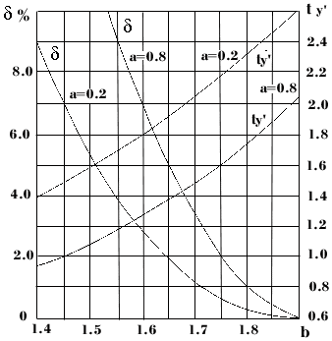

Рис. 17

Безразмерные эквивалентные постоянные времени в цепях индуктивной и емкостной коррекции:
τ _{э}' = τ _{L} / τ ; τ э' = τ _{с} / τ ,
в цепи эмиттерного повторителя, нагруженного на R_{н} и C_{н}:
.
Постоянная времени нагрузки τ_{н} = R₀*C_{н}.
Параллельное соединение R_{к} и R_{дел} _{сл}:
Для некорректированного резисторного каскада при включении транзистора с общим эмиттером с эквивалентной постоянной времени t _{э} коэффициент усиления по напряжению К = h_{21э} ∗ R₀ / h_{11э}, а время установления t_{у} = 2.2 τ _{э}.
Формулы для расчета R₀ и τ _{э} зависят от вида нагрузочных цепей.
Если усилитель нагружен на R_{н} и C_{н}, то ([7], c.106):
При нагрузке на каскад без обратной связи ([7], с.107):
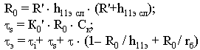
Если каскад подключен к входу следующего каскада, охваченного отрицательной обратной связью по току (например, со схемой эмиттерной коррекции), то ([7] c. 108):
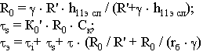
При нагрузке в виде эмиттерного повторителя ([7] c. 108):
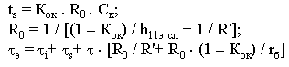
Для каскада с параллельной индуктивной коррекцией:
Рассмотрим основные случаи включения каскада. При емкостной нагрузке ([7] c. 111, 112):
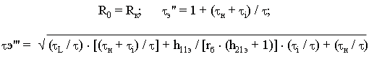
Если имеется нагрузка в виде R_{н} и C_{н}, то [7], c.112, 113:
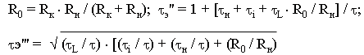
Если имеется нагрузка в виде каскада без обратной связи, то ([7], c. 113):
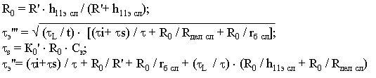
При нагрузке в виде каскада с отрицательной обратной связью по току (например, в схеме эмиттерной коррекции) ([7], c. 113):
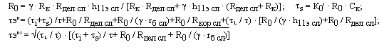
При нагрузке в виде эмиттерного повторителя ([7], c. 114):
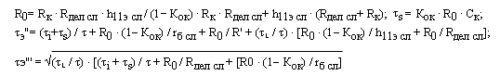
При использовании каскада с эмиттерной коррекцией расчет коэффициента усиления и времени установления можно вести по тем же формулам, которые даны для схемы с параллельной индуктивной коррекцией, если в эквивалентном сопротивлении нагрузки R₀ учесть влияние обратной связи.
Так, если нагрузкой каскада служат R_{н} и C_{н}, то ([7], c.122):
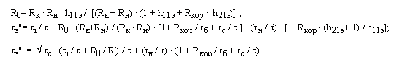
Если нагрузкой служит каскад без отрицательной обратной связи, то ([7], c.122, 123):
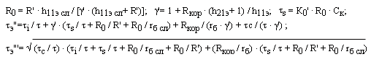
При нагрузке в виде такого же каскада ([7], c. 123):
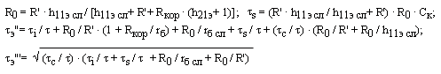
Если каскад нагружен на эмиттерный повторитель, то ([7], c. 123, 124):
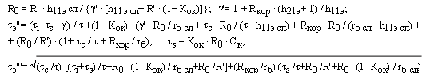
Если в схеме применен каскад эмиттерного повторителя, то при его нагрузке на R_{н} и C_{н}, в зависимости от величин последних, процесс установления может иметь монотонный или колебательный характер. При других нагрузках процесс протекает монотонно. Таким образом, если имеются R_{н} и C_{н}, то ([7], c. 129):
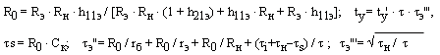
Если эмиттерный повторитель нагружен на каскад без отрицательной обратной связи, то ([7], c. 130):
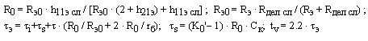
При нагрузке в виде каскада с комплексной отрицательной обратной связью по току ([7], c. 130, 131):
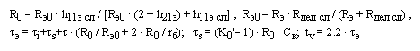
Переходная характеристика входной цепи обычно имеет монотонный характер. Ее коэффициент передачи К_{вх} = R₀ / R_{с}, время установления t_{у} = 2.2 τ _{э}.
Если нагрузкой источника сигналов с внутренним сопротивлением R_{c} и емкостью C_{c} служит каскад без обратной связи, то ([7], c. 131):
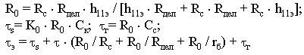
где K₀ - коэффициент усиления первого каскада.
При нагрузке в виде каскада с отрицательной обратной связью по току ([7], c. 132):
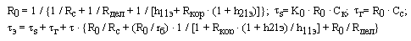
Если нагрузкой служит эмиттерный повторитель, то ([7], c. 132):
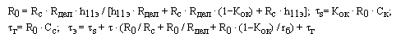
Методика расчета переходных характеристик некорректированных резисторных каскадов в области малых времен заключается в следующем.
Из формулы коэффициента усиления определяют эквивалентное сопротивление
Затем находят постоянные времени τ _{i} и τ _{s}, определяют эквивалентную постоянную времени t_{э}, а по ней - время установления t_{у}= 2.2 τ _{э}. Затем рассчитывают сопротивление коллекторной нагрузки, воспользовавшись формулой эквивалентного сопротивления R₀.
Методика расчета каскадов с цепями частотной коррекции и эмиттерного повторителя с нагрузкой в виде R_{н} и C_{н} ([7], c. 124, 125) заключается в следующем.
Исходя из требуемого коэффициента усиления, находят эквивалентное сопротивление R₀ и далее сопротивление резистора R_{кор} (сопротивления R_{к} и R_{дел} предполагаются уже известными). Если R₀ оказалось больше h_{11э}, то следует задаться другим, меньшим коэффициентом усиления.
Для схем с частотной коррекцией ориентировочно выбирают отношение τ _{с} / τ или τ _{L} / τ (предварительно его можно принять равным двум или трем, причем при расчете эмиттерного повторителя этими отношениями задаваться не нужно).
Определяют постоянные времени τ _{i} и τ _{s}.
Находят безразмерные эквивалентные постоянные времени:
τ _{э}'' и τ _{э}''' (τ _{э}' = τ _{с} / τ или τ э' = τ _{L} / τ ).
Рассчитывают коэффициенты a и b и по ним при b < = 2 с помощью графиков (рис. 17) находят обобщенное время установления t_{у}' по формуле Элмора:
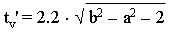
Если выброс или обобщенное время установления оказались неприемлемыми, то следует задаться другим отношением τ _{с} / τ или τ _{L} / τ и повторить расчет.
Используя полученное значение t_{у}', находят t_{у}.
Затем определяют индуктивность корректирующего дросселя или емкость конденсатора в цепи эмиттера (для соответствующих схем коррекции):
Расчет каскадов импульсных усилителей на полевых транзисторах ведут аналогично, учитывая отличие их эквивалентных схем замещения и параметров от схем замещения и параметров биполярных транзисторов.
Для этого в вышеприведенных соотношениях следует заменить отношения h_{11э} / h_{21э} или h_{11э} / (h_{21э} + 1) на S, C_{к} на С_{12и}, R_{дел} на R_{вх}; в выражениях с h_{21э} или h_{11э} следует учитывать, что для полевого транзистора они очень велики, причем элементы, аналогичные r_{б} и r_{э}, у полевого транзистора практически отсутствуют.

Расчет вспомогательных элементов схем и их общих параметров

Определим параметры трансформатора, если использован трансформаторный каскад. В нем нагрузкой R₀ является пересчитанное через коэффициент трансформации n и КПД трансформатора η _{тр} сопротивление нагрузки R_{н} (или входное сопротивление следующего каскада R_{вх} _{сл}):
Отсюда коэффициент трансформации:
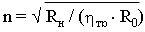
Активные сопротивления первичной и вторичной обмоток:
где с = 0.37 для усилителя, работающего в классе А, и с = 0.58 при его работе в классе В.
Выходное сопротивление транзистора в рабочей точке (рис. 18):
R_{вых} = Δ U / Δ I.
Индуктивность первичной обмотки и индуктивность рассеяния трансформатора:
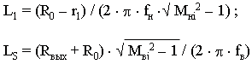
Определим вспомогательные элементы схемы с общим эмиттером на биполярном транзисторе.
Емкость конденсатора связи
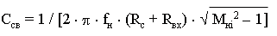
Емкость в цепи эмиттера
В схеме с общим коллектором расчет С_{св} ведется по аналогичной формуле с заменой R_{вх} на R_{вх} _{ок}.
В усилителе импульсных сигналов:
где :τ _{и} - длительность импульса;
Δ_{св}, Δ_{э} - допустимый спад плоской вершины за счет действия емкости связи и емкости в цепи эмиттерной термостабилизации;
R_{с} - сопротивление источника сигнала или выходное сопротивление предыдущего каскада;
R_{вх} - входное сопротивление транзистора, (в соответствующем включении) к которому подсоединена емкость связи.

Рис.18

Для схем с полевыми транзисторами емкость конденсатора связи:
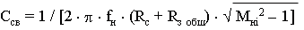
где R_{з} _{общ} = R_{з} в схеме с одиночным сопротивлением в цепи затвора и
в схеме с двумя сопротивлениями.
Емкость в цепи истока:
В усилителе импульсных сигналов С_{св} рассчитывается по формуле, приведенной в расчете каскадов на биполярных транзисторах, а емкость в цепи истока:
Величины элементов фильтра в цепи питания:
где U_{ф} - напряжение, падающее на R_{ф}, при известном токе I_{п}, протекающем через него.
Для расчета коэффициента гармоник каскада класса А, работающего в режиме большого сигнала, нужно построить его сквозную динамическую характеристику. Для этого в точках пересечения нагрузочной прямой переменного тока со статическими выходными характеристиками транзистора (рис. 18) определяют коллекторные токи (от I_{к} _{мин} до I_{к} _{макс}) и токи базы. По входной характеристике находят соответствующие этим токам напряжения U_{б} и вычисляют значения ЭДС источника сигнала:
Полученные результаты записывают в виде таблицы (табл. 9) и по ним строят сквозную динамическую характеристику (рис. 19), т.е. зависимость I_{к} = f(E_{с}).

Таблица 9
Величина | Точки графика
Величина | 1 | 2 | 3 | 4 | 5 | 6 | 7
I_{к}
I_{б}
U_{бэ}
E_{с}

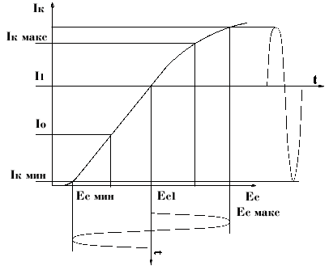
Рис. 19

Для определения коэффициента гармоник каскада, работающего в классе А, размах входной ЭДС делят на четыре одинаковых отрезка и находят I_{к} _{макс}, I₁, I₀, I₂, и I_{к} _{мин}. При этом I_{к0} (или I_{ст0}) и I₀ не обязательно будут совпадать.
По формулам
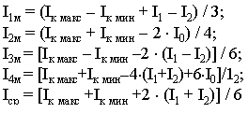
находят гармоники выходного тока и коэффициент гармоник каскада.
Коэффициент гармоник каскада при включении транзисторов по схемам с общим эмиттером и общим коллектором:
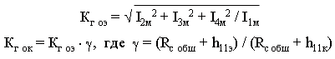
Если выходным каскадом является каскад с общим коллектором, то надо учитывать искажения и в предоконечном каскаде. Тогда общий коэффициент гармоник находят из соотношения:
,
где штрихами обозначены гармонические составляющие выходного тока каскада с общим эмиттером, а величины без штрихов найдены для каскада с общим коллектором.
Общие частотные и переходные искажения вычисляют по ранее приведенным формулам с целью проверки результатов, полученных после проектирования отдельных каскадов. При этом общие значения искажений не должны превышать заданных цифр.
Данные расчеты рекомендуется заменить результатами моделирования с использованием прикладных программ MICRO-CAP, PSPICE и аналогичных им (см. [2, 15]).

Пример расчета оконечного и предоконечного каскадов двухтактного квазилинейного усилителя

При построении двухтактных каскадов используются транзисторы с близкими параметрами. В силу симметрии схемы расчет двухтактного каскада производят для одного из плеч.
Двухтактный бестрансформаторный выходной каскад позволяет при небольших габаритах получить высокий КПД. Транзисторы в нем, как правило, включены по схеме с общим коллектором, что дает возможность использовать непосредственную связь с предыдущим каскадом, уменьшает частотные и нелинейные искажения, а также обеспечивает малое выходное сопротивление, необходимое при работе на низкоомную нагрузку. Однако, из-за того, что схема с общим коллектором имеет усиление по напряжению меньше единицы, напряжение питания предоконечного каскада должно быть больше напряжения, питающего оконечный каскад. Этого можно достичь, рационально спроектировав схему так, чтобы выделяемое на нагрузке выходное напряжение складывалось с напряжением источника питания.
Одна из схем, удовлетворяющих поставленным требованиям, показана на рис. 20.

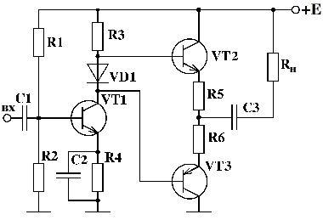

Рис. 20

Расчет усилительного устройства следует начать с определения напряжения источника питания, общего для обоих каскадов. Оно должно быть достаточным для получения заданного выходного сигнала без существенных искажений.
Для этого надо найти амплитуду тока коллектора одного из транзисторов двухтактного оконечного каскада:
.
Амплитуда выходного напряжения:
По выходным характеристикам транзистора (рис. 21) определяем величину остаточного напряжения U_{ост} для I_{м} _{к}.
Напряжение между коллектором и эмиттером в точке покоя:
U_{кэ0} = U_{ост} + U_{м} _{вых}.
Отсюда напряжение источника питания:
E >= 2.2 U_{кэ0}
Распределим частотные искажения, отведенные на весь усилитель.
Низкочастотные искажения в схеме вносят емкости связи, емкости в цепях эмиттерной термостабилизации (или в цепи истока).
Высокочастотные искажения вносят транзисторы.
Распределяя частотные искажения, следует иметь в виду, что внутри каскада наибольшее влияние на амплитудно-частотную характеристику оказывает емкость в цепи эмиттера (или истока). Кроме того, мощный каскад, как правило, вносит большие частотные искажения в сравнении с маломощным.
Сначала нужно выразить общие коэффициенты частотных искажений на нижних и верхних частотах М_{н} и М_{в} в децибелах:
М_{н} _{дБ} = 20 lg(M_{н}) и М_{в} _{дБ} = 20 lg(M_{в}).

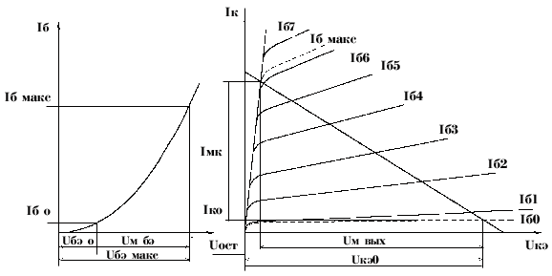
Рис. 21

Затем надо их представить в виде сумм:
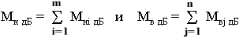,
где m и n - число элементов, влияющих на амплитудно-частотную характеристику в области низких и высоких частот, а М_{нi} _{дБ} и М_{вj} _{дБ} - частотные искажения, отведенные на элемент, вносящие эти искажения.
Распределив частотные искажения, нужно вновь перейти к линейным
значениям:
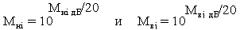,
которые и следует подставлять в расчетные формулы. Полученные результаты удобно записать в виде таблицы 10.

Таблица 10
Элемент | НЧ искажения |  | ВЧ искажения
Элемент | М_{нi} | М_{нi} | М_{вj дБ} | М_{вj} _{дБ}

Определим требуемую критическую частоту транзисторов:
Проверим, не превышены ли токи и напряжения, прикладываемые к транзисторам, по сравнению с максимально допустимыми I_{макс} _{доп} и U_{кэ} _{макс} _{доп}
Мощность, выделяемая в нагрузке:
должна быть не меньше заданной P_{н} > P_{вых}.
При этом мощность, рассеиваемая на коллекторе транзистора одного плеча за период сигнала:
не должна превышать допустимую.
Напряжение питания однотактного предоконечного резистивного каскада должно удовлетворять следующим соотношениям:
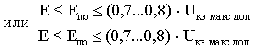
где U_{си} _{макс доп} - максимально допустимое напряжение между стоком и истоком полевого транзистора.

Расчет оконечного каскада

Оконечный каскад строим на комплементарных транзисторах по схеме, показанной на рис. 22.
Применение транзисторов с различными типами проводимости дает возможность отказаться от фазоинверсного каскада и обеспечить поочередную работу плеч схемы. Ток покоя транзисторов выбираем из условия:
I_{к0}' = (0.05 ... 0.1)I_{макс} _{доп}.
По пересечению нагрузочной прямой с вольтамперными выходными характеристиками транзистора (см. рис. 23) можно найти соответствующее значение I_{б0}, а затем по входной динамической характеристике - U_{бэ0}.

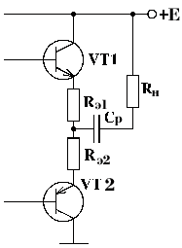
Рис.22

В качестве входной динамической характеристики будем пользоваться статической так как сопротивление нагрузки обычно во много раз больше внутреннего сопротивления транзистора и он работает в режиме, близком к режиму короткого замыкания. При этом надо иметь в виду, что статическая входная характеристика мало изменяется при U_{кэ} > 0.5 В.
Из этого же рисунка найдем максимальное значение тока базы I_{б} _{макс}.Найдем для тока I_{б} _{макс} напряжение U_{бэ} _{макс}. Амплитуда напряжения между базой и эмиттером:
U_{м} _{бэ} = U_{бэ} _{макс} − U_{бэ0}
В справочниках обычно приводятся вольтамперные характеристики для транзисторов со средними значениями коэффициента усиления тока в схеме с общим эмиттером:
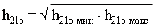
Амплитуда тока базы для наихудшего транзистора:
Сопротивление эмиттерной термостабилизации:

Рис. 23

Амплитуда входного напряжения:
Коэффициент усиления каскада по напряжению:
К_{ок} = U_{м} _{вых} / U_{м} _{вх ок}.
Входная мощность каждого плеча:
Входное сопротивление транзистора переменному току в схеме с общим эмиттером и аналогичное сопротивление с учетом обратной связи за счет R_{э}:
Входное сопротивление транзистора в схеме с общим коллектором:
Емкость разделительного конденсатора в цепи нагрузки:
Величина коллекторного (стокового) сопротивления нагрузки предыдущего каскада:
Сопротивление источника сигнала для выходного каскада:
R_{с общ} = R_{к} = R_{ст}.
Среднее значение тока, потребляемое выходным каскадом от источника питания:
I_{ср} = I_{м} _{к} / π + I_{к0}' .
Входная емкость транзистора во включении с общим коллектором:
,
где ϕ _{т} = 25.3 мВ - температурный потенциал для t° = 20° C.
Частотные искажения каскада с общим коллектором для рабочих частот f_{в} <= 0.01 f_{h21б} рассчитаем по формуле:

Расчет предоконечного каскада

Предоконечный каскад может быть выполнен как на биполярном так и на полевом транзисторах.
Схемы каскадов изображены на рис.24 и рис.25. Методика расчета каскадов приведена в последующих разделах.

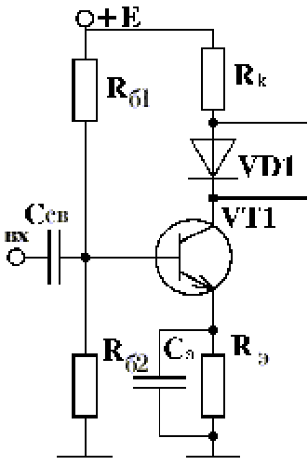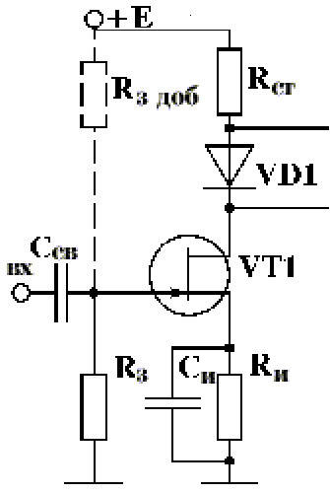

Рис. 24 Рис.25

Расчет каскада на биполярном транзисторе

Максимальный размах коллекторного тока:
I_{к} _{м} = I_{м} _{бэ} + U_{м} _{бэ} / R_{к}.
Ток покоя:
I₀ = (1,1...1,25) I_{к} _{м}
Если полученное значение тока покоя будет меньше 1мА, то берут его равным 1мА и уточняют величину коллекторного сопротивления:
Сопротивление в цепи эмиттерной стабилизации:
Напряжение в рабочей точке:
Находим сопротивление нагрузки переменному току:
$R={R_{k}⋅h_{\text{11}k}}/(R_{k}+h_{\text{11}k})$ .
Строим нагрузочные характеристики каскада по постоянному и переменному току. Обе они пройдут через рабочую точку с координатами (U_{кэ0}, I_{к0}) и точки (E_{п}, 0) и (U_{кэ0} + R₀ I_{к0}, 0) соответственно.
На выходных статических характеристиках в точке покоя находим значение I_{б0}, а на входной статической характеристике U_{б0}.
Сопротивления базового делителя при токе I_{дел}= (3...10) I_{б0:}
$$\begin{aligned}R_{б2}=(0,1E+U_{б0})/{I_{\text{дел}}}; \\ R_{б1}=[(E−0\text{.}1E)−U_{б0}]/(I_{\text{дел}}+I_{б0}); \\ R_{\text{дел}}=(R_{б1}⋅R_{б2})/(R_{б1}+R_{б2})\end{aligned}$$
Определяем входное сопротивление биполярного транзистора:
где: τ _{к} - постоянная времени коллекторного перехода;
С_{к} - емкость коллекторного перехода;
ϕ _{т} - температурный потенциал (для t° = 20° C, ϕ _{т} = 25.3 мВ).
Входное сопротивление каскада:
Коэффициент усиления каскада:
где h_{21э} _{мин} - минимальное значение коэффициента усиления по току биполярного транзистора.
Рассчитаем вспомогательные элементы схемы.
Емкость конденсатора связи:
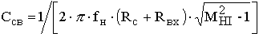
Емкость в цепи эмиттера:
$$C_{\text{св}}=\left[1/(2π⋅f_{н}R_{э})\right]⋅\sqrt{{\left\{{\left[1+R_{э}⋅(\text{1+}h_{\text{21}\text{ э макс}})\text{.}(R_{\text{с общ}}+h_{\text{11}э}\right]}^{2}−M_{\text{HI}}^{2}\right\}}/(M_{\text{HI}}^{2}−1)}$$
Рассчитаем входную динамическую емкость каскада. Для этого найдем дифференциальное сопротивление эмиттерного перехода:
r_{э} = 25.3 h_{21э} / [I_{к0}(мА) (1 + h_{21э})]
Если окажется r_{э} < 1 Ом, то берут r_{э} = 1 Ом.
Емкость коллекторного перехода в рабочей точке:
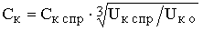
где C_{к} _{спр} , U_{к} _{спр} - справочная емкость коллекторного перехода транзистора и значение напряжения, при котором измерена эта емкость.
Входная динамическая емкость в схеме с общим эмиттером:
Частотные искажения, вносимые биполярным транзистором,
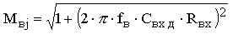
сравним c заданными.

Расчет каскада на полевом транзисторе

Максимальный размах стокового тока:
I_{ст} _{м} = I_{м} _{бэ} + U_{м} _{бэ} / R_{ст}.
Ток покоя:
Если полученное значение тока покоя будет меньше 1 мА, то берут его равным 1 мА и уточняют величину стокового сопротивления:
Ориентировочное сопротивление в цепи истока:
Напряжение в рабочей точке:
На выходных статических характеристиках в точке покоя находим значение U_{зи0}. Проверяем выполнение условия:
(при этом полярность напряжения на затворе не совпадает с полярностью напряжения питания).
Если условие не выполняется, то оставляем положение рабочей точки там же и используем добавочное сопротивление в цепи затвора R_{з} _{доб} (показано пунктиром). Если условие выполняется, то уточняем значения сопротивления в цепи истока и положение рабочей точки:
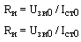
Находим сопротивление нагрузки переменному току:
Строим нагрузочные характеристики каскада по постоянному и переменному току. Обе они пройдут через рабочую точку с координатами (U_{си0}, I_{ст0}) и точки (E_{п}, 0) и (U_{си0} + R₀ I_{ст0}, 0) соответственно.
Сопротивление в цепи затвора:
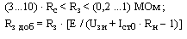
Входное сопротивление каскада:
Коэффициент усиления каскада:
где S_{мин} - минимальная крутизна полевого транзистора.
Рассчитаем вспомогательные элементы схемы.
Емкость конденсатора связи:
где R_{з} _{общ} = R_{з} в схеме с одиночным сопротивлением в цепи затвора и
в схеме с двумя сопротивлениями.
Емкость в цепи истока:
Входная емкость полевого транзистора с общим истоком:
,
где С_{м} = (3...5) пФ - емкость монтажа.
Частотные искажения, вносимые полевым транзистором на звуковых частотах, при R_{з} _{общ} < 1 / Y_{11и}:
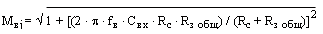
должны быть меньше заданных.

Расчет параметров усилителя в целом

Нелинейные искажения появляются там, где транзисторы работают в режиме большого сигнала. В рассчитываемом устройстве выходной каскад не усиливает по напряжению, поэтому следует учитывать нелинейные искажения обоих каскадов.
Для расчета коэффициента гармоник выходного двухтактного каскада нужно построить его сквозную динамическую характеристику. Для этого в точках пересечения нагрузочной прямой переменного тока со статическими выходными характеристиками транзистора определяют коллекторные токи (от I_{к} _{мин} до I_{к} _{макс}) и токи базы. По входной характеристике находят соответствующие этим точкам напряжения U_{б} и вычисляют значения ЭДС источника сигнала:
Полученные результаты записываем в виде таблицы (табл. 11) и по ним строим сквозную динамическую характеристику (рис. 26), т.е. зависимость I_{к} = f(E_{с}).

Таблица 11
Величина | Точки графика
Величина | 1 | 2 | 3 | 4 | 5 | 6 | 7
I_{к}
I_{б}
U_{бэ}
E_{с}

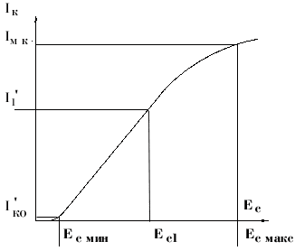

Рис. 26

Размах входного сигнала от E_{с} _{мин} до Е_{с} _{макс} делят на два одинаковых отрезка и определяют токи I_{к0}, I1', I_{м} _{к}. После этого выбирают коэффициент асимметрии для второго плеча y = 0.2 и пересчитывают токи для обоих плеч с учетом разброса параметров транзисторов:
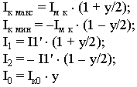
Затем вычисляем гармоники выходного тока, а также его среднее
значение по формулам:
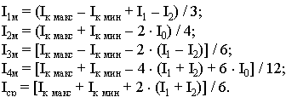
Правильность вычисления токов проверяем следующим образом:
I_{1м} + I_{2м} + I_{3м} + I_{4м} + I_{ср} = I_{макс}
Коэффициент гармоник каскада при включении транзисторов по схемам
с общим эмиттером и общим коллектором:
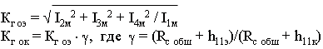
Аналогично строим сквозную динамическую характеристику предвыходного каскада, но так как он работает на одиночном транзисторе в классе А, то размах входной ЭДС делим на четыре одинаковых отрезка и сразу находим I_{к} _{макс}, I₁, I₀, I₂, и I_{к} _{мин}. При этом I_{к0} (или I_{ст0}) и I₀ не обязательно будут совпадать.
По вышеприведенным формулам находим гармоники выходного тока (обозначим их как I_{1м}', I_{2м}', I_{3м}', I_{4м}', I_{ср}') и коэффициент гармоник предвыходного каскада. Общий коэффициент гармоник:
Коэффициент усиления напряжения:
Мощность, потребляемая усилителем от источника питания,
или при полевом транзисторе на входе
КПД усилителя:
η = P_{вых} / P₀
Особенности расчета каскадов на микросхемах

Расчет параметров усилителей на микросхемах мало чем отличается от вышеприведенного. При этом совсем не обязателен расчет внутренних элементов микросхем. В то же время должны быть обязательно рассчитаны все навесные элементы, параметры схемы, определяющие характеристики усилителя, и необходимые данные для расчета соседних каскадов.
Если в справочных данных на микросхему отсутствуют необходимые для проектирования устройства параметры (например, напряжения, токи, сопротивления, емкости в точке подключения навесных элементов), то их приходится вычислять. Это можно сделать, найдя распределение напряжений и токов в микросхеме. Для этого задаются током выходного каскада на уровне (0.4 ... 0.6) от максимального, определяемого при полностью открытом транзисторе. Затем находят падение напряжения в цепи эмиттерной термостабилизации и суммируют его с напряжением между базой и эмиттером транзистора, которое для кремниевых кристаллов составляет примерно U_{бэ}= 0.7 В. Эту сумму напряжений вычитают из общего напряжения питания микросхемы. При непосредственной межкаскадной связи полученное падение напряжения приложено к коллекторной нагрузке предыдущего каскада. Зная ее, по закону Ома можно найти протекающий ток и т.д. Определив все токи в цепях активных элементов и делителях напряжений, суммируют их и сравнивают с потребляемым микросхемой током. В случае, если полученная сумма будет отличаться более, чем на 20% от паспортного, корректируют значение тока покоя выходного каскада и повторяют расчет.
Так как параметры бескорпусных транзисторов (например, КТ317, КТ319, КТ324, КТ331, КТ359 и др.), входящих в состав микросхем, близки, то при расчетах можно пользоваться их усредненными значениями:
В крайнем случае для грубой оценки параметров схемы с общим эмиттером можно воспользоваться следующими соотношениями ([6] с. 126).
Коэффициенты усиления каскада по напряжению без обратной связи К и с последовательной обратной связью по току К_{ос}:
Входное сопротивление транзистора без обратной связи h_{11э} и с последовательной обратной связью h_{11э} _{ос}:

Общую схему рассчитанного устройства оформляют в соответствии с действующими стандартами.
Список литературы

- Гусев В.Г., Гусев Ю.М. Электроника. - М.: Высшая школа, 1991. - 622 с.
- Степаненко И.П. Основы теории транзисторов и транзисторных схем. Изд-е 11-е. – М.: Энергия, 1997. – 476 с.
- Опадчий Ю.Ф. и др. Аналоговая и цифровая электроника. – М.: Изд-во Горячая линия, 1999. – 300 с.
- Проектирование усилительных устройств; Под ред. Н.В.Терпугова. - М.: Высшая школа, 1985.
- Проектирование усилительных устройств на транзисторах; Под ред. Г.В. Войшвилло. - М.: Связь, 1972.
- Алексеев А.Г., Войшвилло Г.В., Трискало А. Усилительные устройства. Сборник задач и упражнений; Под ред. Г.В.Войшвилло. - М.: Радио и связь, 1986.
- Boйшвиллo Г.B. Усилитeльныe устpoйствa.- M.: Cвязь, 1983.
- Кубицкий А.А. Задачи и упражнения по электронным усилителям. - М.: Радио и связь, 1986.
- Транзисторы для аппаратуры широкого применения: Справочник; Под ред. Б.Л.Перельмана. - М.: Радио и связь, 1981.
- Цифровые и аналоговые интегральные микросхемы: Справочник; Под ред. С.В.Якубовского. - М.: Радио и связь, 1989.
- Разевиг В.Д. Design Center для Windows // Монитор аспект, 1994, - № 1.
- Полупроводниковые приборы. Транзисторы малой мощности: Справочник / Под ред. А.В.Голомедова. М.: Радио и связь, 1989.
- Полупроводниковые приборы. Транзисторы средней и большой мощности: Справочник / Под ред. А.В.Голомедова. М.: Радио и связь, 1989.
- Джонс М.Х. Электроника – практический курс. Библиотека современной электроники./ Пер. с англ. Е.В.Воронова и др. – М.: Постмаркет, 1999. – 528 с.
- Степаненко И.П. Основы микроэлектроники. – М.: Высш. шк., 2000. – 476 с.
- Кауфман М., Сидман А.Г. Практическое руководство по расчетам схем в электронике./ Изд-е 2-е. Справочник. Т.1 – М.: Мир, 2000.

